Створення особистісно орієнтованого середовища комфортного для дитини в науково-педагогічному проекті «Інтелект України»
Практична реалізація особистісно орієнтованого навчання можлива за умов створення розвивального навчального чи особистісно орієнтованого освітнього середовища. Організація особистісно орієнтованого освітнього середовища містить:
- створення атмосфери доброзичливості;
- орієнтація на більш підготовлених суб'єктів навчання;
- надання можливості учням працювати з матеріалом різного рівня складності;
- використання індивідуальних особливостей, досвіду кожного; заохочування самостійності, ініціативи, творчості учня;
- визнання за кожним права на помилку, але з обов'язковим визначенням шляхів її подолання;
- опора на усталені предметні і проблемні орієнтації кожного.

Сукупність природних, фізичних та соціальних об’єктів й суб’єктів, які впливають на формування учня, на його творчий, професійний та особистісний розвиток, сприяють становленню міжсуб’єктних взаємодій та особистісно орієнтованих педагогічних комунікацій в освітньому процесі, забезпечують умови комфортної життєдіяльності учня в навчальному закладі та поза його межами – це і є освітнє середовище .
Кожен учень – це унікальна й неповторна індивідуальність. Тому пріоритет вільного розвитку школяра є базовим принципом побудови освітнього середовища школи, головна мета якої – зрозуміти кожну особистість та виявити до неї повагу. Завдання вчителів полягає у створенні атмосфери турботи й підтримки учнів, яка сприяла б розвитку їхніх можливостей, задовольняла їхні інтелектуальні, емоційні й соціальні потреби. Для того, щоб освітнє середовище сприяло самореалізації кожного учня, робота в класі має бути спрямована на те, щоб кожен учень міг розвинути здібності критичного мислення й незалежного висловлювання; поповнити знання у сферах, які цікаві учневі й розкривають перед ним нові горизонти пізнання; розвивати спроможність приймати самостійні рішення; оволодівати необхідними навичками з базових та профільних предметів; навчити радіти навчанню й поважати освіту; розвинути свій емоційний інтелект; отримати необхідну індивідуальну педагогічну підтримку; розвинути самосвідомість кожного учня як самостійної особистості і як члена колективу; зберегти і зміцнити моральне, фізичне і психічне здоров’я вихованців; сприяти взаємоузгодженню зовнішніх потреб та внутрішніх мотивів до саморозвитку та самореалізації всіх учасників навчально-виховного процесу.
Розвиток особистості школяра в освітньому середовищі здійснюється через організацію навчально-виховного процесу загальноосвітнього навчального закладу. В науково-педагогічному проекті «Інтелект України» створення особистісно орієнтованого середовища досягається завдяки:

- реалізації педагогіки партнерства між всіма суб’єктами освітнього процесу(педагогами, дітьми й батьками), що ґрунтується на усвідомленні цінності кожної людини, її права на свободу вибору, честь, гідність, щастя й успіх;
- ціннісному насиченню кожного уроку, що передбачає формування громадянської та соціальної компетентностей, розуміння освіти як однієї з найвищих цінностей;
- створення ситуації успіху та фізичного й психологічного комфорту для кожної дитини в закладі загальної середньої освіти і вдома.
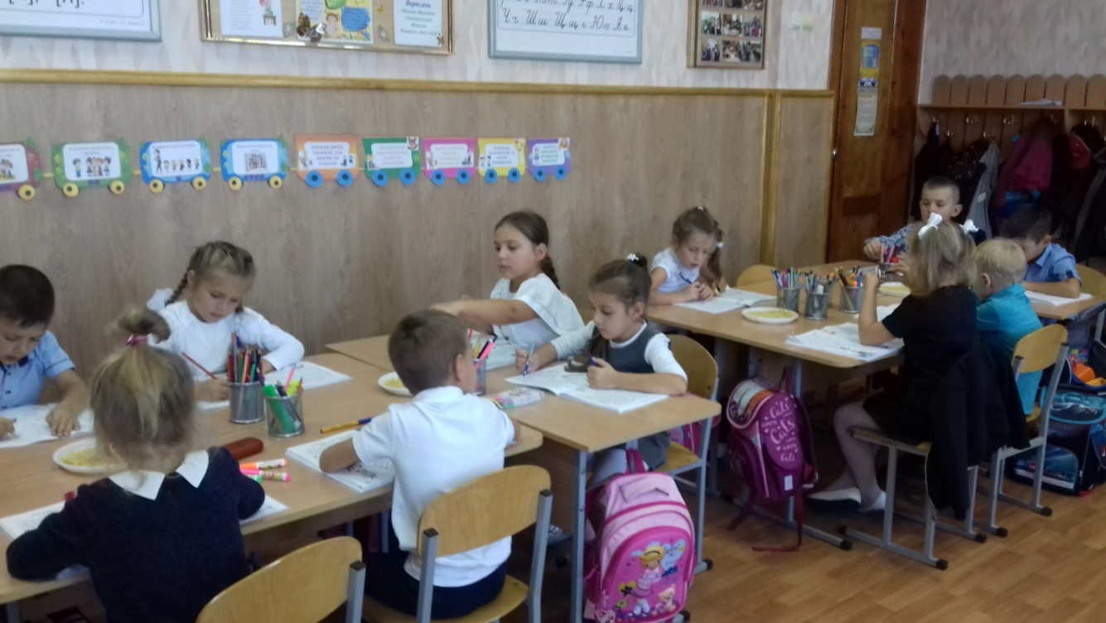
На основі потижневого планування освітнього процесу з визначенням теми тижня, очікуваних результатів за освітніми галузями, які вчитель реалізовуватиме упродовж тижня, з метою реалізації компетентнісного, особистісно орієнтованого підходів на основі їх взаємозв’язків з іншими методологічними підходами, а саме – системним, особистісно-діяльнісним, творчим та проблемним створено модельну навчальну програму. У рамках кожного тижня визначено проблемні запитання, дослідницька, пошукова, творча діяльність учня на основі системи вправ,завдань, що гарантують формування його компетентності, наскрізних вмінь, орієнтують учнів, їх батьків, учителів на досягнення очікуваних результатів. Застосування міждисциплінарного підходу; поглиблене вивчення тих проблем, які обрані самими учнями: насиченість навчального матеріалу завданнями відкритого типу; заохочення руху до розуміння самих себе, подібності й відмінності від інших, визнання своїх здібностей; оцінювання результатів роботи на основі критеріїв, пов'язаних з конкретною сферою інтересів; настанова на самоцінність пізнавальної діяльності під час вивчення наукових дисциплін; настанова на готовність до непрагматичного ризику в неординарних ситуаціях життя, можливості збереження пріоритету духовних, загальнолюдських цінностей за будь-яких обставин, що закладено в завдання програми з реалізації інноваційного освітнього проекту «Інтелект України» є науково-методичним супроводом діяльності вчителів у проекті.
У навчанні дітей за проектом застосовується чотири основні підходи:
- прискорення (цей підхід дозволяє врахувати потреби й можливості категорії дітей, які відрізняються прискореним темпом розвитку);
- поглиблення (цей підхід ефективний стосовно дітей, які виявляють особливий інтерес до тієї чи іншої конкретної галузі знань або сфери діяльності);
- збагачення (цей підхід орієнтований на якісно інший зміст навчання з виходом за межі вивчення традиційних тем; навчання може здійснюватися в рамках інноваційних освітніх технологій, а також шляхом занурення учнів у дослідні проекти, використання спеціальних тренінгів);
- проблематизація (цей підхід передбачає стимулювання особистісного розвитку учнів). Показники ефективності роботи: задоволеність учнів своєю діяльністю; підвищення рівня індивідуальних досягнень дітей в освітніх галузях, до яких у них
є здібності; адаптація учнів до соціуму сьогодні й у майбутньому; підвищення рівня оволодіння дітьми загальнопредметними й спеціальними компетенціями та збільшення числа таких учнів.
А все це створює передумови для самореалізації та самоактуалізації у дорослому житті дітей і молоді. Тобто дає можливість створити успішне гармонійне середовище.
Щоразу на уроках присутні казкові герої. Всі завдання, які діти отримують, формує і озвучує вчитель від їхнього імені. Найбільшими друзями першокласників стають коротульки Кнопочка, Незнайко та Знайко, Поспішайко, Питайлик, Хвалько, Кмітливчик. Діти відчувають себе комфортно серед цих персонажів.

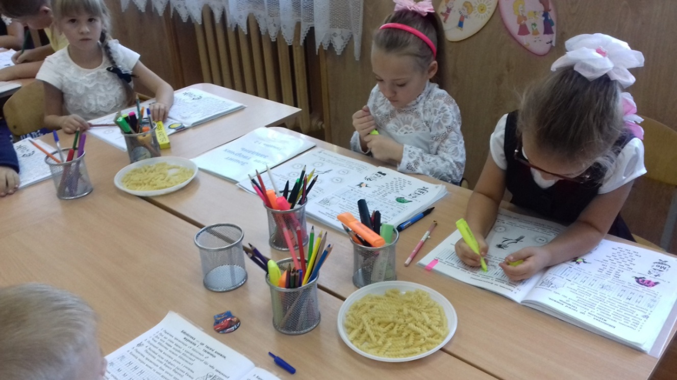

Вони стають учасниками подій, допомагають казковим героям у різних ситуаціях. Учні навчаються граючись. І при цьому – вони справжні рятівники, помічники:
- У Квітковому містечку усі коротульки живуть дружно та з радістю ходять до школи. Їхня улюблена пісенька «Алфавіт»
(муз. Є.Пастухова, сл. Б.Федчука). Заспівай для них цю пісню.
Діти співають і поступово, за кілька занять вивчають алфавіт напам’ять. У них стільки гордості, адже співають для коротульок!

Ось приклади постановки завдань від Кнопочки та Поспішайка:
- Кнопочка вишивала великі та малі друковані літери Аа. ЇЇ пальчики втомилися. Допоможи кнопочці завершити роботу.
Після таких слів учителя діти не будуть сприймати звичайне письмо як щось буденне і нецікаве, адже вони допомагають самій Кнопочці!
- Допоможи Кнопочці. Допиши таку кількість паличок, щоб усього їх стало стільки, скільки трикутників зображено на малюнку.
- Поспішайко не встиг викласти з паличок великі та малі друковані літери Бб. Допоможи йому завершити роботу.
- Допоможи Кнопочці. Допиши числа, що загубилися.
1
3
7
5

При розв’язуванні виразів і задач діти теж приходять на допомогу Кнопочці:
- Підпиши малюнки мовою математики.
- Розв’яжи приклади та заповни таблицю:
4 + 1 = 2 + 1 =

Перший доданок | Другий доданок | Сума

А ось завдання від Кмітливчика:
- Полічи рибок в акваріумі зліва направо та справа наліво. Зроби висновок.
- Розфарбуй квітки на малюнку, де їх найбільше, жовтим кольором, а на малюнку, де їх найменше, - червоним.
Особливо дітям подобаються завдання Незнайка. Поруч з ним вони себе відчувають дуже розумними, не те, що якийсь там Незнайко.
- Допоможи Незнайкові. Покажи на малюнку стрілками, як потрібно лічити.
- Наведи на малюнку стільки клітинок, скільки рибок на малюнку.
Частий гість на уроках Хвалько. Він просить дітей допомогти йому гарно та охайно написати букви, цифри, пропонує допомогти йому у вирішенні складних завдань:
- Допоможи Хвалькові. Поміркуй, як довести, що число «три» більше, ніж число «два». Проілюструй це малюнками. Запиши за допомогою знаків «<», «>» або «=» результати порівняння.
Разом з веселим папужкою діти озвучують склади та букви, співають з коротульками склади на мелодії вивчених пісень. Спочатку співають повільно, а потім швидко, навіть не здогадуючись, що таким чином готуються до швидкого та виразного читання.

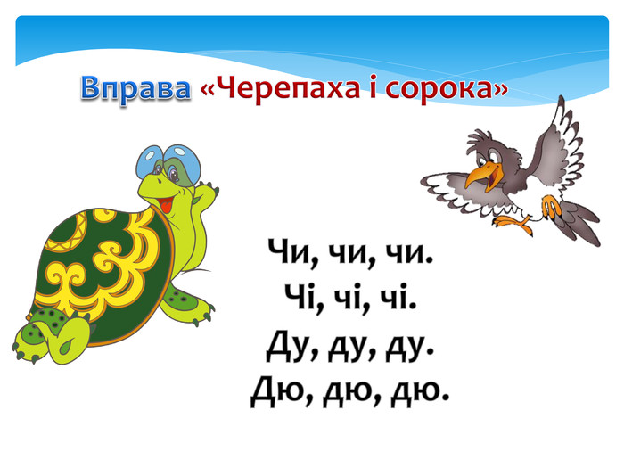
Приповзає на уроки і жук-буквоїд. Звичайно він їсть букви, а дітки допомагають їх відновити. Знайко часто викладає букви із зернят, які клюють курчата. І тут, знову на допомогу приходять першокласники – вони відновлюють втрачені елементи букв. Писати прописні букви учні вчаться з гвинтокрилом. Він «вертить лопатями і летить спочатку на небо, а потім у зошит». Діти виконують ці рухи, навіть не здогадуючись, що це пальчикова гімнастика, яка розслабляє м’язи руки та відволікає від сприйняття письма як чогось нудного та надмірно важкого.
У письмі дітям допомагають і небесні тіла та природні явища, такі як сонечко, хмарки та дощик:
- Дощик розмив великі та малі друковані літери Н н, які Кнопочка написала паличкою по піску. Віднови їх.
- Хмарка закрила сонечко, і воно не дописало промінцями великі та малі друковані літери Д д. Допоможи сонечкові дібрати такі слова, щоб хмарка відступилася. Розіграй діалог. Разом із сонечком закінчи роботу.
Ставить перед дітьми завдання також Запам’ятайлик. Це коротулька з дуже розвиненою пам’яттю. Цьому він прагне навчити всіх учнів. Серед його завдань створення піктограм до словникових слів, що демонструються у вигляді презентації.
Для тренування та розвитку пам’яті діти малюють побачене в презентації, відтворюють приклади на додавання та віднімання в межах 10. Розвитку пам’яті сприяє також вправа «Фотоапарат» (діти відтворюють те, що побачили на екрані).



З перших днів у школі поряд із друкованими буквами з’являється алфавіт з рукописними. Протягом перших 5 тижнів навчання шукаємо у визначених рядках алфавіту букви, елементи букв. Таким чином вже на перших етапах діти знайомляться з виглядом букв, що в подальшому допомагає їх легко розпізнавати та запам’ятовувати. Тут і розвиток мовлення, і зв’язок між письмом та природознавством, і елементи критичного мислення. Дитина в обстановці тепла і любові прагне до знань. Такі завдання і такий підхід до викладання навчальних дисциплін – це і є мета Нової української школи. І вона повністю досягається у НПП «Інтелект України».
Ми прагнемо навчити дітей читати швидко та правильно, добре розуміючи та усвідомлюючи прочитане.
До цього розробники проекту підводять дітей поступово. Спочатку ми читаємо з черепахою повільно, а потім намагаємося читати як сороки, швидко, цілими словами. З першого шкільного дня, інколи навіть не вміючи читати, діти саджають слова у човники. Таким чином, підкреслюючи все слово, вчаться сприймати його цілісно. Під час читання вчителем чи однокласниками «садимо слова у човники», при цьому опановуючи прийом стеження. Дякуючи цій методиці учні дуже швидко вчаться стежити під час читання та читати «ланцюжком».
Діти опановують досить складний для першокласників навчальний матеріал з природознавства та математики, читають складні тексти, часто наукового змісту – і при цьому зовсім не стомлюються! По-перше, вони весь час допомагають комусь із казкових героїв, по-друге – це цікаво, по-третє – кілька фізкультхвилинок на урок, хвилинки релаксації, музичні паузи та руханки допомагають дітям відпочити та відновити сили. До речі, довільна увага у першокласників, що навчаються у проектних класах набагато стійкіша у порівнянні зі першокласниками «старої» української школи. І це все дуже легко пояснити. Їм просто цікаво вчитися!
Знайко пропонує цікаві логічні задачі, що потребують критичного мислення, просторової уяви:
- Летіли літаки. Один попереду, три позаду. Один позаду, три попереду. Два посередині. Скільки літаків летіло?
- Чотири брати мають по 2 сестри. Скільки дітей у сім’ї?
Уже з другого тижня навчання у школі цей казковий персонаж знайомить учнів із тестовими завданнями. Діти з радістю знаходять правильні відповіді та відчувають себе справжніми експертами поруч із Знайком:
- У дівчинки стільки ж братів, скільки й сестер, а в хлопчика із цієї сім’ї братів немає. Скільки в сім’ї хлопчиків і скільки дівчаток?
Б) знайомить учнів із тестовими завданнями.

А) 1 дівчинка і 1 хлопчик; 1 1 хлопчик і 2 дівчинки;
В) 2 хлопчики і 3 дівчинки.

- У Петра було 5 яблук. Він з’їв усі яблука, крім одного. Скільки яблук залишилось у Петра?
Б)

А) 4; 1; В) 3.

- У мами два сини. У кожного з них є сестра. Скільки дітей у мами?
В)
А) 4; Б) 2; 3.

Всі правила з мови, математики виголошує Мудра Сова. Вона просить запам’ятати все, що озвучує. У своїх лапах Сова міцно тримає гасло: «Запам’ятай!».
З перших днів вивчення математики та мови коротульки завжди поруч. Від їх імені розробники програми склали казки для дітей. У казках формуються основні математичні терміни та мовні поняття.
Це промовисто символізують їхні назви «Як коротульки розпочали вивчати математику», «Як Незнайко вчився красиво писати», «Як Незнайко вивчав арифметику», «Як числа посварилися», «Як коротульки вивчали цифри», «Як коротульки ознайомились із цифрою 1», «Казка про звуки», «Казка про алфавіт», «Як коротульки вчилися додавати», «Як Незнайко брав участь у математичному конкурсі».
Поруч з дітьми завжди гра. І це не тільки рухливі ігри на уроках фізичної культури. Ми граємо у сюжетно-рольову гру «Гості з Квіткового міста», розміщуємо числа у «Будиночок чисел»; працюємо «Чарівниками», оживляючи букви та цифри у зошиті для творчих завдань, «літаємо» разом з гвинтокрилом під час написання букв та їх елементів. Під час театральних хвилинок діти інсценізують казки та оповідання шляхом перевтілення в казкових персонажів.
Учні весь час у пошуку, дослідженнях. Під час читання казок ми досліджуємо медіа: «озвучуємо» уривки із мультфільмів, досліджуємо мовні явища.
Дякуючи підписаному меморандуму між МОН України та The LEGO Foundation усі першокласники отримали набори LEGO «Шість цеглинок» та набори «LEGO Play Box». Ці ігрові матеріали допоможуть дітям з кожної української школи опановувати матеріал інтерактивно, цікаво та наочно.
Вчителі мають більше можливостей застосовувати пошукові методи навчання, стимулюють дітей до навчання у більш цікавий та належний для цієї вікової групи спосіб. Проектні класи теж забезпечені такими наборами. Ми використовуємо LEGO «Шість цеглинок» під час ранкових зустрічей та навчальних занять. Це додає цікавості на уроках та покращує сприймання навчального матеріалу. Набори «LEGO Play Box» використовуємо для розвитку конструкторських умінь та просто для гри. Граємося під час перерв та на групі продовженого дня.
Адже гра допомагає дітям формувати і розвивати велику кількість навичок та вмінь, які у майбутньому сприятимуть навчанню протягом усього життя.
Вчитель - «дизайнер» умов комфортного середовища для дитини, і це середовище має бути максимально природним та зрозумілим.

